ПРЕДУПРЕЖДЕНИЕ О МЕТЕОРОЛОГИЧЕСКИХ ЯВЛЕНИЯХ
НА ТЕРРИТОРИИ ЛЕНИНГРАДСКОЙ ОБЛАСТИ

Согласно ежедневному прогнозу ФГБУ "Северо-Западное УГМС" от 17.03.2023:
18 марта на территории Ленинградской области местами в прибрежных районах порывы ветра 15-17м/с. На дорогах гололедица.
19 -20 марта на дорогах местами гололедица.

ЗНЦ (СОД) ЦУКС ГУ МЧС России по Ленинградской области
подполковник внутренней службы В.А. Аникин
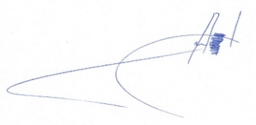

Передала: диспетчер ЕДДС Волховского МР Т. Ю. Кузнецова

